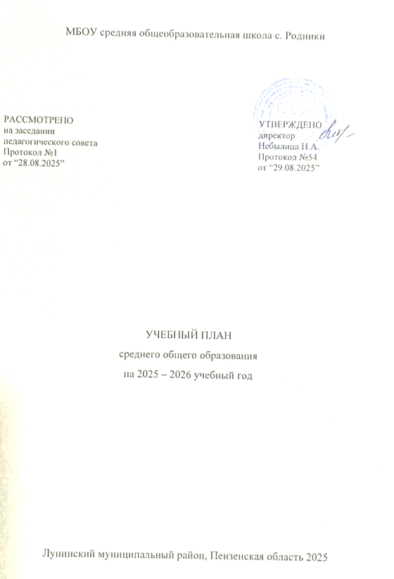
ПОЯСНИТЕЛЬНАЯ ЗАПИСКА

Учебный план среднего общего образования МБОУ средняя общеобразовательная школа с. Родники (далее - учебный план) для 10-11 классов, реализующих основную образовательную программу среднего общего образования, соответствующую ФГОС СОО (Приказ Министерства просвещения Российской Федерации от 17.05.2021 № 413 «Об утверждении федерального государственного образовательного стандарта среднего общего образования»), фиксирует общий объём нагрузки, максимальный объём аудиторной нагрузки обучающихся, состав и структуру предметных областей, распределяет учебное время, отводимое на их освоение по классам и учебным предметам.
Учебный план является частью образовательной программы МБОУ средняя общеобразовательная школа с. Родники, разработанной в соответствии с ФГОС среднего общего образования, с учетом Федеральной образовательной программой среднего общего образования, и обеспечивает выполнение санитарно-эпидемиологических требований СП 2.4.3648-20 и гигиенических нормативов и требований СанПиН 1.2.3685-21.
Учебный год в МБОУ средняя общеобразовательная школа с. Родники начинается 01.09.2025 и заканчивается 26.05.2026.
Продолжительность учебного года в 10-11 классах составляет 34 учебные недели.
Учебные занятия для учащихся 10-11 классов проводятся по 6-ти дневной учебной неделе.
Максимальный объем аудиторной нагрузки обучающихся в неделю составляет в 10 классе – 37 часов, в 11 классе – 37 часов. .
Продолжительность урока (академический час) составляет 45 минут.
Учебный план состоит из двух частей — обязательной части и части, формируемой участниками образовательных отношений. Обязательная часть учебного плана определяет состав учебных предметов обязательных предметных областей.
Часть учебного плана, формируемая участниками образовательных отношений, обеспечивает реализацию индивидуальных потребностей обучающихся. Время, отводимое на данную часть учебного плана внутри максимально допустимой недельной нагрузки обучающихся, может быть использовано: на проведение учебных занятий, обеспечивающих различные интересы обучающихся
В МБОУ средняя общеобразовательная школа с. Родники языком обучения является русский язык.
В МБОУ средняя общеобразовательная школа с. Родники реализуется универсальный профиль.
Промежуточная аттестация – процедура, проводимая с целью оценки качества освоения обучающимися части содержания (полугодовое оценивание) или всего объема учебной дисциплины за учебный год (годовое оценивание).
Промежуточная аттестация за полугодие и годовая аттестация обучающихся осуществляется в соответствии с календарным учебным графиком.
Все предметы обязательной части учебного плана оцениваются по полугодиям.
Промежуточная аттестация проходит на последней учебной неделе четверти. Формы и порядок проведения промежуточной аттестации определяются «Положением о формах, периодичности и порядке
текущего контроля успеваемости и промежуточной аттестации обучающихся МБОУ средняя общеобразовательная школа с. Родники.
Освоение основной образовательной программы среднего общего образования завершается государственной итоговой аттестацией.
Нормативный срок освоения основной образовательной программы среднего общего образования составляет 2 года.

УЧЕБНЫЙ ПЛАН

Предметная область | Учебный предмет/курс | Количество часов в неделю
Предметная область | Учебный предмет/курс | 10 | 11
Обязательная часть
Русский язык и литература | Русский язык | 2 | 2
Русский язык и литература | Литература | 3 | 3
Иностранные языки | Иностранный язык | 3 | 3
Математика и информатика | Алгебра | 2 | 3
Математика и информатика | Геометрия | 2 | 1
Математика и информатика | Вероятность и статистика | 1 | 1
Математика и информатика | Информатика | 1 | 1
Общественно-научные предметы | История | 2 | 2
Общественно-научные предметы | Обществознание | 2 | 2
Общественно-научные предметы | География | 1 | 1
Естественно-научные предметы | Физика | 2 | 2
Естественно-научные предметы | Химия | 1 | 1
Естественно-научные предметы | Биология | 1 | 1
Физическая культура | Физическая культура | 3 | 3
Основы безопасности и защиты Родины | Основы безопасности и защиты Родины | 1 | 1
----- | Индивидуальный проект | 1 | 0
Итого |  | 28 | 27
Часть, формируемая участниками образовательных отношений
Наименование учебного курса
Химия |  | 2 | 2
Биология |  | 2 | 2
Технологии работы с текстом |  | 1 | 1
Экспериментальная физика |  | 1 | 1
Подготовка к ЕГЭ по обществознанию |  | 0 | 1
Итого |  | 6 | 7
ИТОГО недельная нагрузка |  | 34 | 34
Количество учебных недель |  | 34 | 34
Всего часов в год |  | 1156 | 1156

План внеурочной деятельности (недельный)
МБОУ средняя общеобразовательная школа с. Родники
Учебные курсы | Количество часов в неделю
Учебные курсы | 10 | 11
Разговоры о важном | 1 | 1
Россия- мои горизонты | 1 | 1
Краеведение | 1 | 1
Семьеведение | 1 | 1
ИТОГО недельная нагрузка | 4 | 4

